Отчёт по заданию 9
Курс «Допечатная подготовка и графический дизайн»

ФИО студента: Ланин Вадим Романович
Группа: ТТМ-21
Задание выдано: 21.10.24
Дата выполнения / защиты работы: 21.10.24

Необходимые манипуляции с текстом перед формирование оглавления:
Необходимо создать несколько стилей, создать оглавление и настроить иерархию.
Для оформления оглавления можно было использовать буквицу, и иные функции что было применено: табуляция.
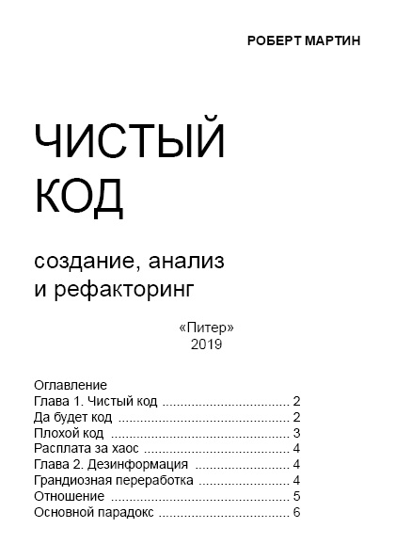
Рисунок 1 – демонстрация
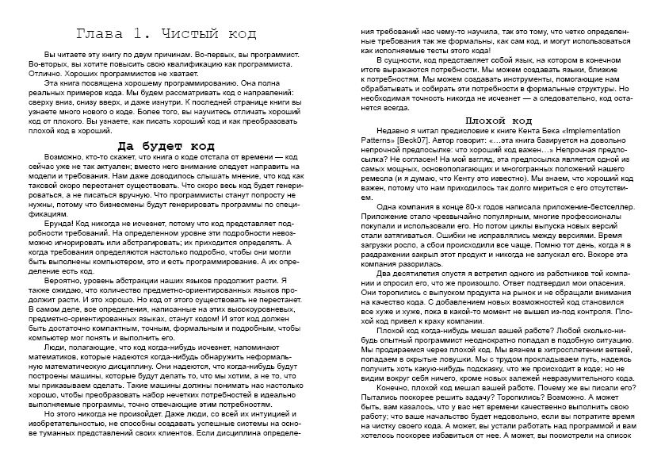
Рисунок 2 – демонстрация
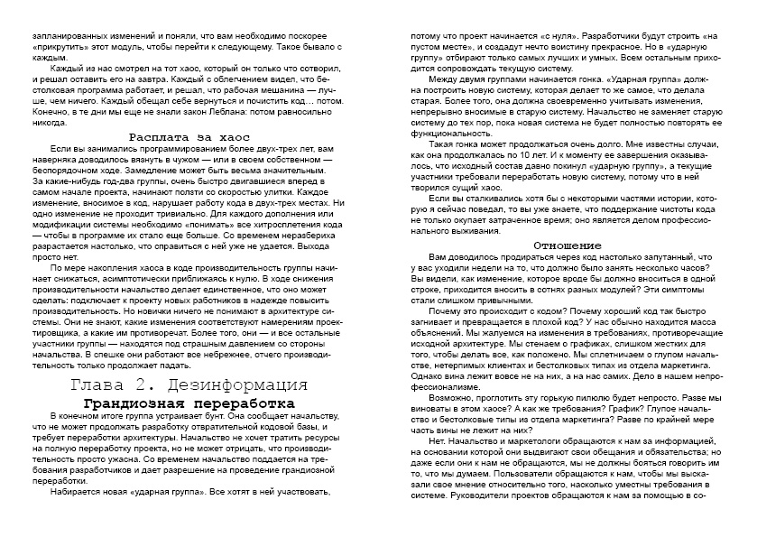
Рисунок 3 – демонстрация
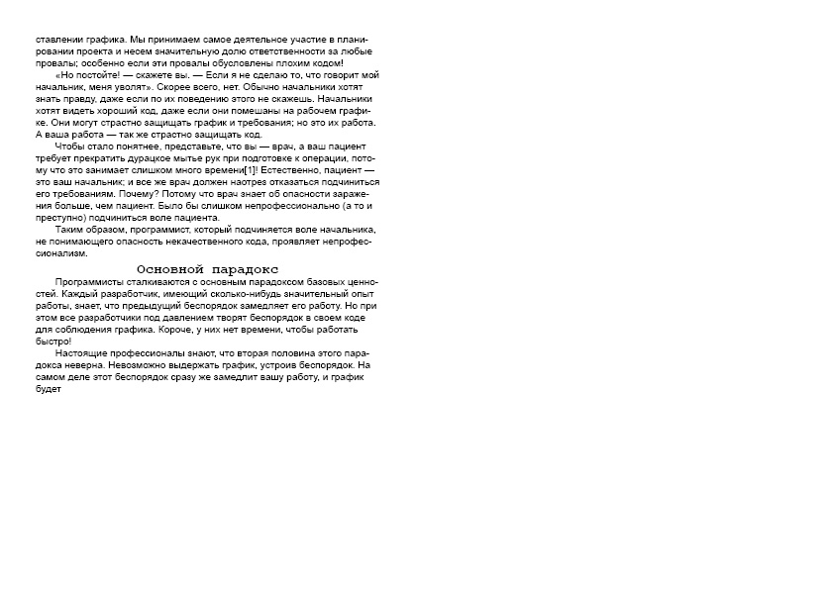
Рисунок 7 – демонстрация

Вывод по проделанной работе, а также анализ как лучше можно использовать данную функцию: в ходе работы изучены инструменты создания оглавления для автоматизации этого в будущем.

